

款式资料及吊牌打印项目
解决方案设计

文件状态：  [ ] 草稿  [√] 正式发布  [ ] 正在修改 |  |  | 文件标识： | BSD/BUM
 |  |  | 当前版本： | 1.0
 |  |  | 作 者： | lyl
 |  |  | 完成日期： | 2013-01-7
日期 | 完成人 | 版本 |  | 修改内容 | 备注
2013.1.7 | 吴伯勇 |  |  | 新增

目录
0. 文档介绍 3
0.1文档范围 3
0.2 读者对象 3
0.3 术语与缩写解释 3
1. 当前现状 4
2. 需求要点 4
3. 方案设计 4
4. 方案执行 5
5. 主要界面 5
8. 其他 5

0. 文档介绍

0.1文档范围
软件开发

0.2 读者对象
IT相关人员以及业务部门

0.3 术语与缩写解释
缩写、术语 | 解 释
…

1. 当前现状
目前系统款式编码不统一、人员录入手工量大

2. 需求要点
1）款式资料导入；
2）款式图片上传；
3）吊牌及洗唛打印；

3. 方案设计
1）流程图
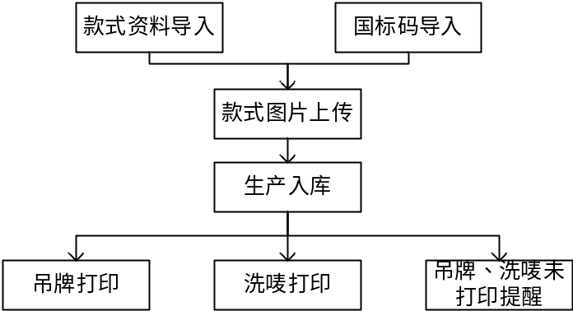
2）款式资料导入
A．款式资料导入的格式；
B．在drp_report数据库新建款式资料表【表名：stylefoundation】（对应款式资料导入的格式），具体结构如下：

字段 | 中文名 | 长度 | 备注
drname | 品牌 | Varchar(20)
drandid | 品牌编码 | Varchar(2)
production | 产地 | Varchar(50)
clothingid | 新条形码 | Varchar(50) | primary key
styleid | 新款式编号 | Varchar(20)
colorid | 新颜色 | Varchar(6)
Sizeid | 新尺码 | Varchar(6)
j_price | 吊牌价 | Numeric(5)
J_cost | 成本价 | Numeric(5)
S_name | 品名 | Varchar(30)
fabric | 成份 | Varchar(100)
print | 打印 | bit
st_year | 年份 | Int
st_month | 季节 | Varchar(12)
St_xl | 款式种类 | Varchar(12)
St_dl | 款式大类 | Varchar(12)
St_xz | 款式小类 | Varchar(12)
oldclothingid | 旧条形码 | Varchar(32)
oldstyleid | 旧款式编码 | Varchar(20)
oldcolorid | 旧颜色 | Varchar(6)
oldSizeid | 旧尺码 | Varchar(6)
C．导入过程中需检查款式信息如下字段：
- 字段drandid是否在数据库F22表j_brand存在；在提供下载的错误文件中备注原因为品牌编码不存在
- 字段colorid是否在数据库F22表j_color存在；在提供下载的错误文件中备注原因为颜色编码不存在
- 字段Sizeid是否在数据库F22表j_size存在；在提供下载的错误文件中备注原因为尺码编码不存在
- 字段styleid+ colorid+sizeid组成是否与字段clothingid相同；在提供下载的错误文件中备注原因为新条码编码不正确—自己验证
- 字段oldclothingid不允许重复；在提供下载的错误文件中备注原因为旧条码已经存在
- 字段j_price不允许小于0；在提供下载的错误文件中备注原因为吊牌价不能小于0
- 字段J_cost不允许小于0；在提供下载的错误文件中备注原因为成本价不能小于0
上述导入数据中部分有误，请按照此格式（在导入的格式中增加了一列备注原因）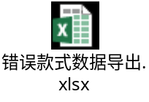导出
D．界面
- 款式信息导入及维护界面
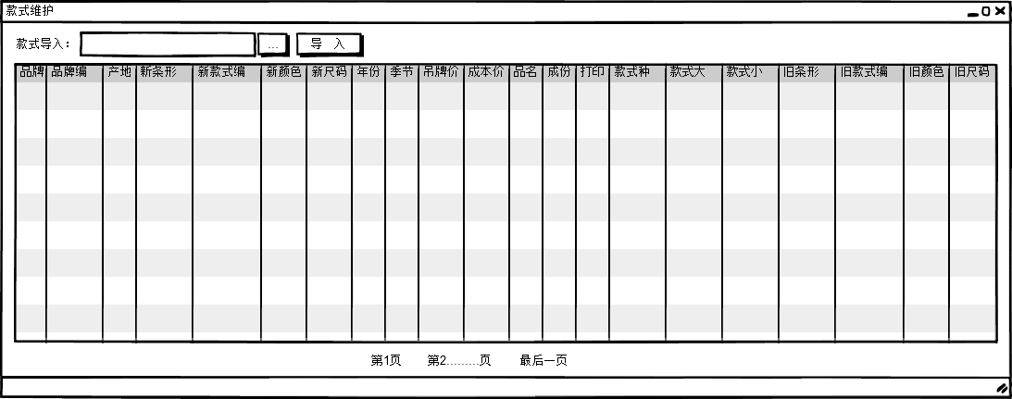
说明：
- 导入了成功数据，要同时更新F22数据对应的表，具体对应关系如下：

注意：数据库F22系统中表j_style的styleid只能有一条记录，导入的数据会出现多条相同的styleid，所以保存数据的时候需要检查一下表j_style
- 提供数据修改和删除功能，修改或者删除对应表数据同上，由于F22系统删除款式信息有限对应的限制，请使用存储过程，若修改或者删除失败，回滚数据，并提示相关失败信息；
- 提供过滤功能；涉及到范围为所有字段
- 考虑到款式数据量较大，请采用分页技术
- 图片上传（上传的图片是到SKC这个层级）
- 在drp_report数据库新建款式颜色图片表【表名：stylepicture】，表名结构如下：
字段 | 中文名 | 长度 | 备注
styleid | 款式编号 | Varchar(20)
colorid | 颜色 | Varchar(6)
oldstyleid | 旧款式编码 | Varchar(20)
oldcolorid | 旧颜色 | Varchar(6)
pictureurl | 图片路径 | Varchar(100)
- 界面(字段取值从数据库drp_report的表stylefoundation，图片成功上传后数据保存在数据库drp_report的表stylepicture)
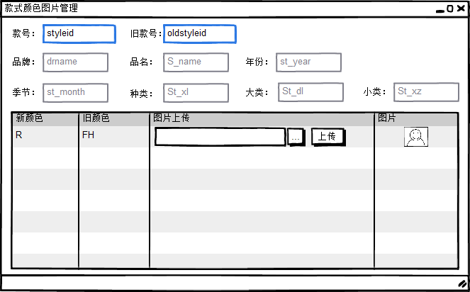
输入：款号
输出：旧款号、品牌、品名、年份、季节、种类、大类、小类以及对应的图片
- 吊牌打印
- 在drp_report数据库新建吊牌打印信息表【表名：styleprint】，表结构如下：
字段 | 中文名 | 长度 | 备注
styleid | 款式编号 | Varchar(20)
safetype | 安全类别 | Varchar(50)
dotype | 执行标准 | Varchar(50)
grade | 等级 | Varchar(50)
gbcode | 国标码 | Varchar(50)
在drp_report数据库新建款式国标码表【表名：gbcode】，表结构如下：
字段 | 中文名 | 长度 | 备注
gbcode | 国标码 | Varchar(20) | primary key
styleid | 新款式编号 | Varchar(20)
说明：
- 国标码导入EXCEL格式，
- 维护界面格式
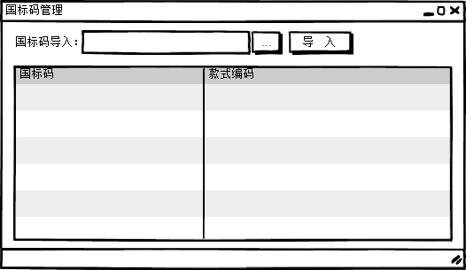
- 界面
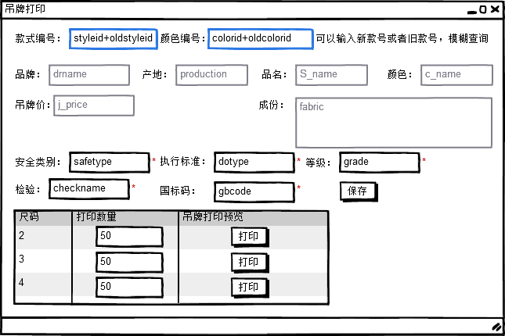
说明：
- 输入款式编码（新旧）以及颜色编码（新旧）从数据表stylefoundation取出品牌、产地、品名、品名、吊牌价、成份
- 颜色c_name，通过颜色编码关联到数据库F22表j_color取得
- 国标码为必填项，从表gbcode取得未分配的款式（styleid为空）的国标码分配给当前styleid，请注意每个款式仅分配一个国标码
- 用户输入安全类别、执行标准、等级以及检验，确认无误后点击保存按钮，数据到新增到表styleprint以及更新到表gbcode的styleid字段
- 吊牌样式
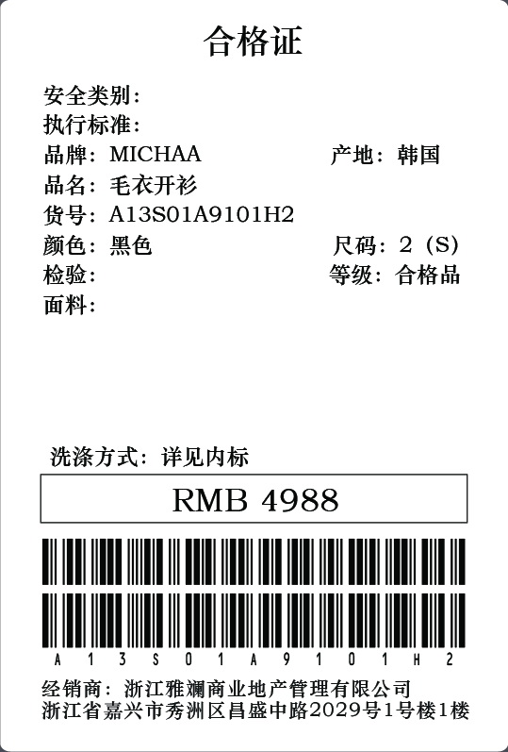
说明：
- 洗涤方式：详见内标、经销商：浙江雅斓商业地产管理有限公司，浙江省嘉兴市秀洲区昌盛中路2029号1号楼1楼为固定字样
- 在打印成份信息时，换行的表示为”;”
- 洗唛打印
- 在drp_report数据库新建洗唛设置表【表名：carelabel】，表结构如下：
字段 | 中文名 | 长度 | 备注
labelid | 自增长ID
labelpic | 图标路径 | Varchar(100)
labelexplain | 图标说明 | Varchar(100)
在drp_report数据库新建款式洗唛信息表【表名：carestyle】，表结构如下：
字段 | 中文名 | 长度 | 备注
Styleid | 款式编号 | Varchar(20)
labelid | 自增长ID
- 界面
    - 洗唛设置界面
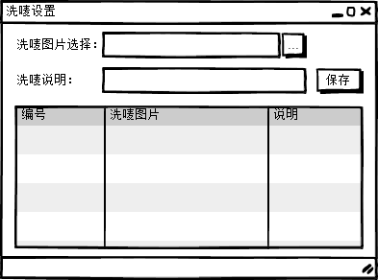
    - 款式洗唛维护界面
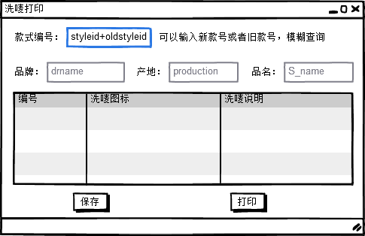
- 洗唛打印样式
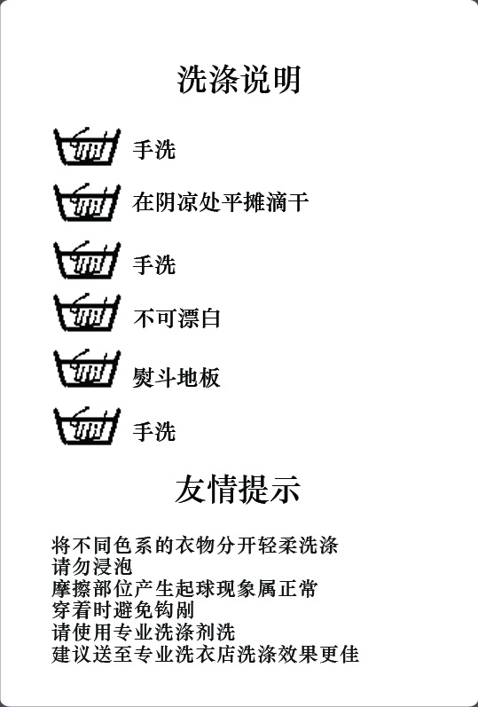
说明:
友情提示为固定字样
将不同色系的衣物分开轻柔洗涤
请勿浸泡
摩擦部位产生气球现象属于正常
穿着时避免钩剐
请使用专业洗涤剂洗
建议送至专业洗涤店洗效果更佳

